Entregable 3 (Automatización y Monitoreo)

Paso 1: Creación del archivo de automatización
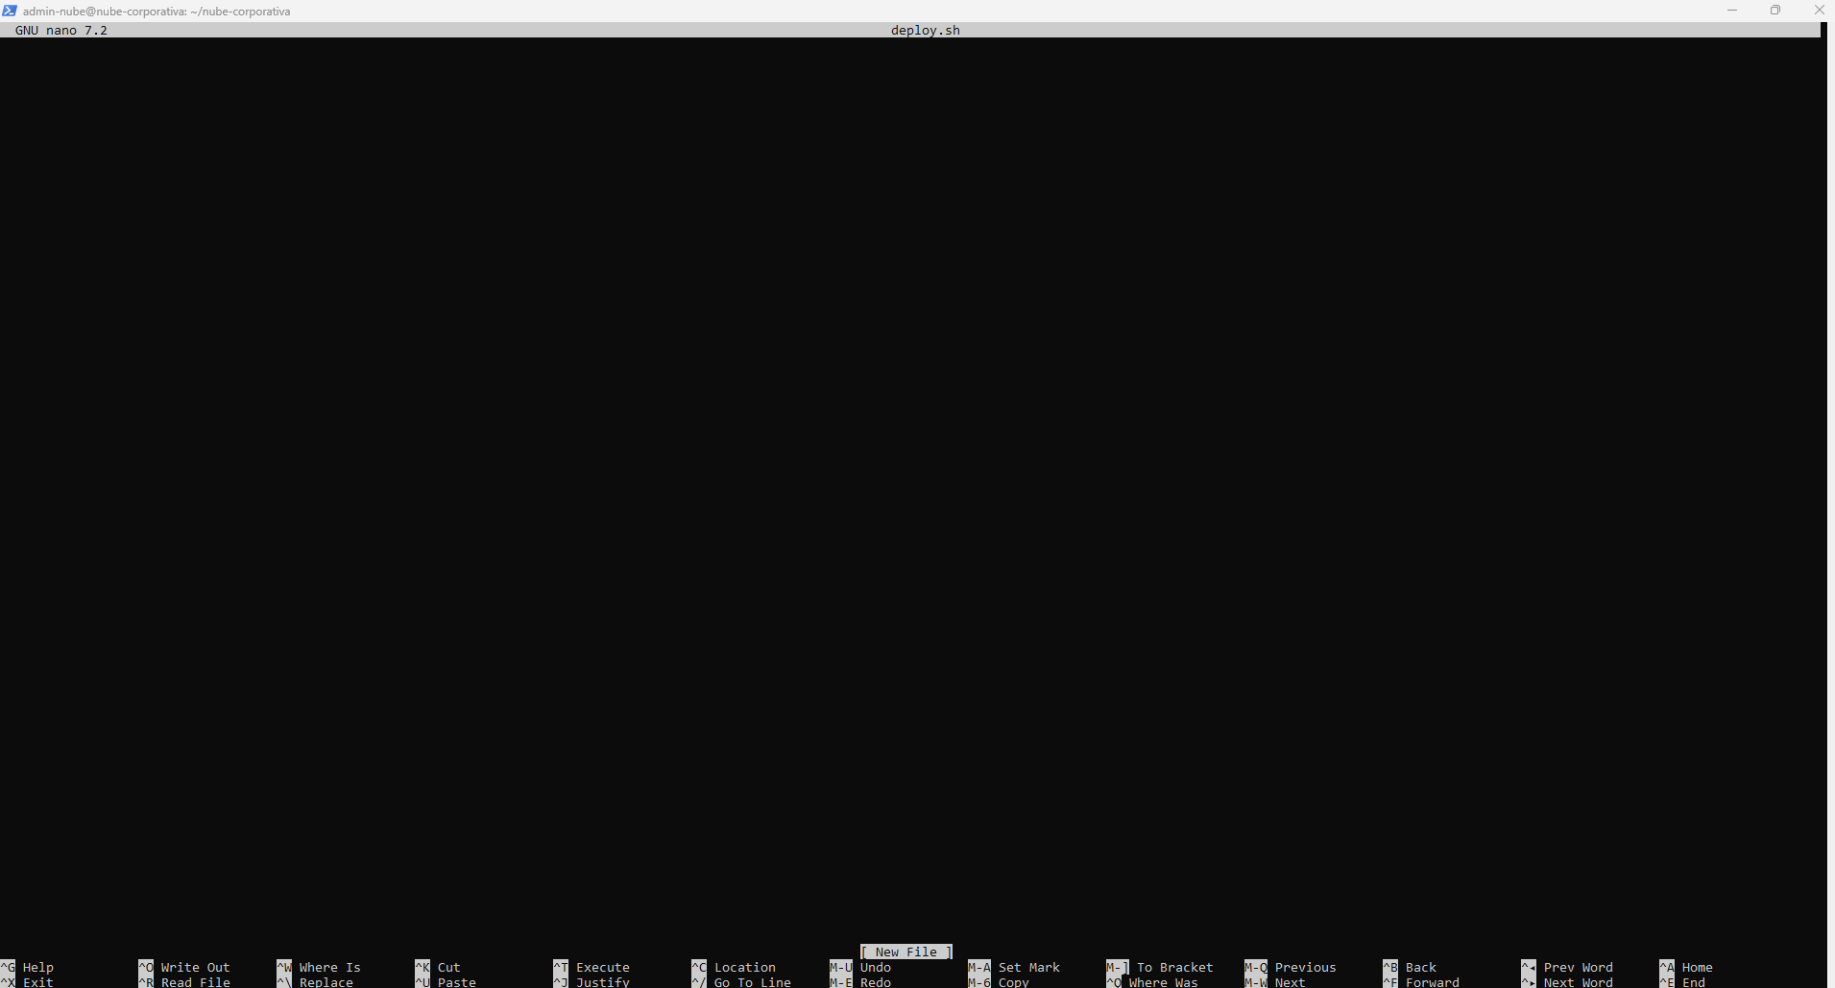
- Módulo: Módulo 4: Automatización del despliegue mediante Bash.

Paso 2: Programación de la lógica del script
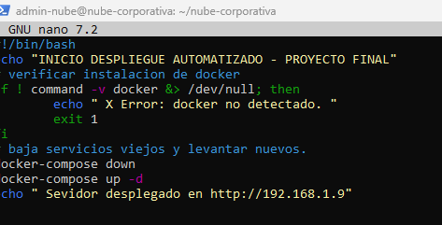
- Módulo: Módulo 4: Automatización del despliegue mediante Bash.
Paso 3: Ejecución y Despliegue de Contenedores
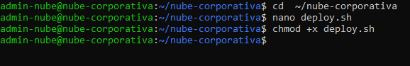
- Módulo: Módulo 3: Contenedorización del servicio con Docker.

Paso 4: Ejecución del despliegue automatizado
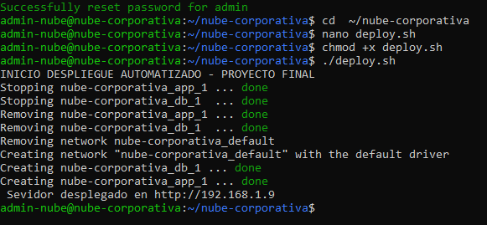
- Módulo: Módulo 3: Contenedorización del servicio con Docker o Kubernetes.

Paso 5: Verificación de acceso y Red
- Módulo: Módulo 2: Diseño de arquitectura con diagramas y componentes definidos.
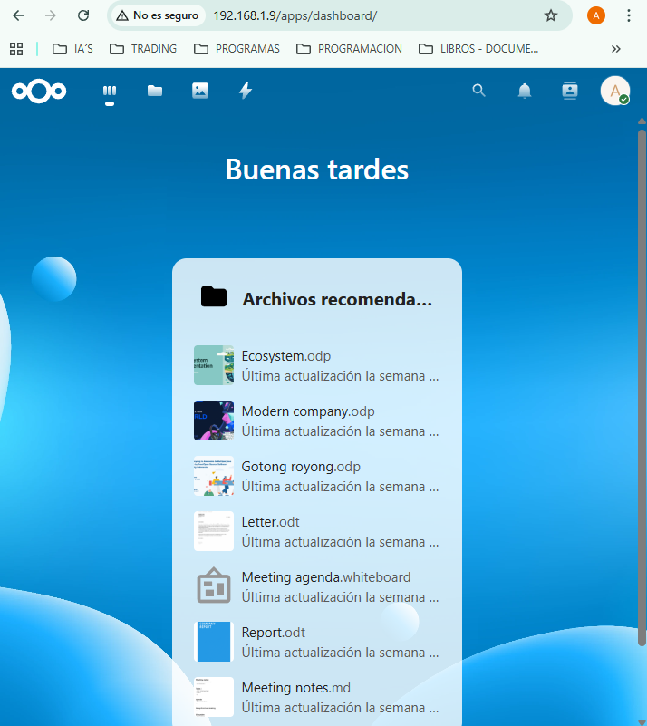

Paso 6: Actualización de la Arquitectura (Añadir Monitoreo)
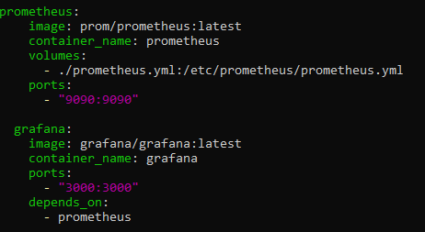
- Módulo: Módulo 2: Diseño de arquitectura con diagramas y componentes definidos.

Paso 7: Configuración del Recolector de Datos
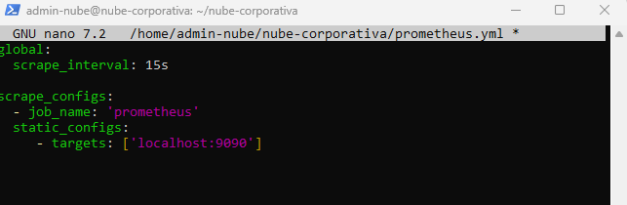
- Módulo: Módulo 5: Implementación de un sistema de monitoreo.
Paso 8: Despliegue de la Infraestructura de Monitoreo
Módulo: Módulo 4: Automatización del despliegue mediante Bash.
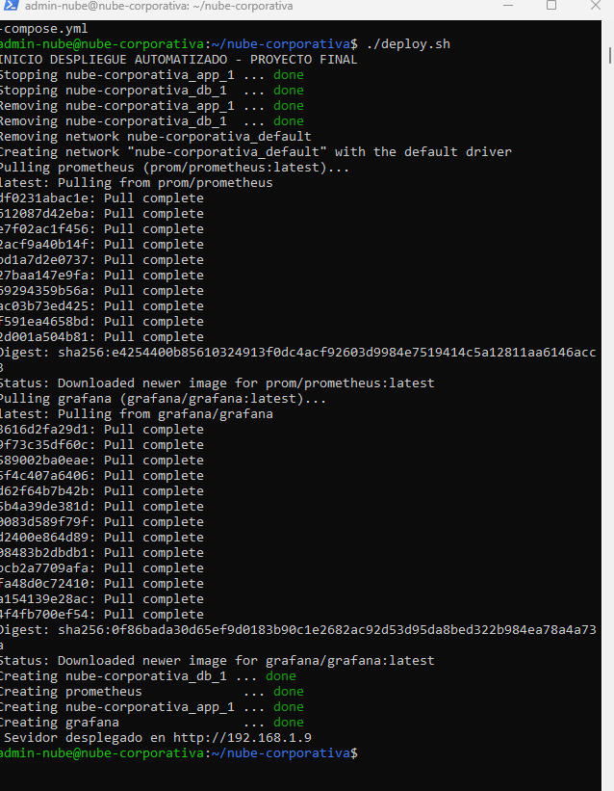

Paso 9: Acceso al Sistema de Monitoreo
Módulo: Módulo 5: Implementación de un sistema de monitoreo ( Grafana).

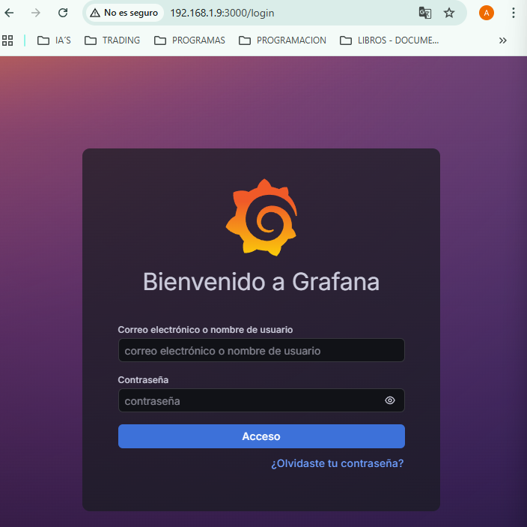

Paso 10: Vinculación de la Fuente de Datos
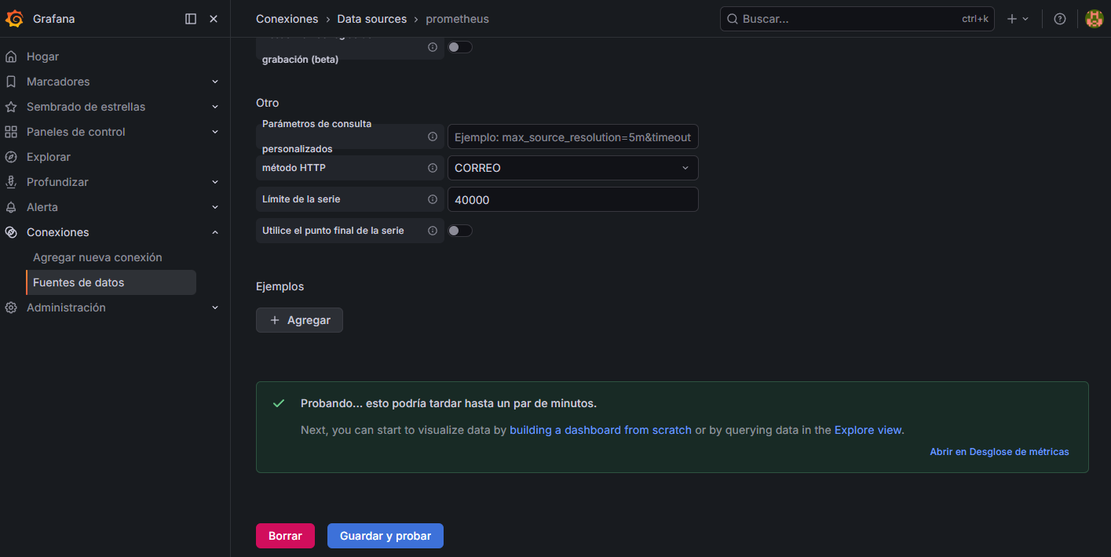
Módulo: Módulo 5: Implementación de un sistema de monitoreo ( Grafana).

Paso 11: Implementación del Dashboard
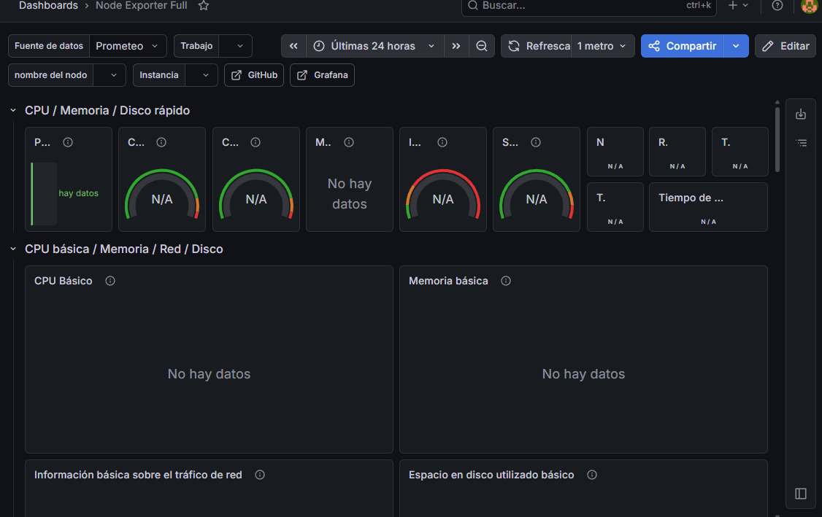
Módulo: Módulo 5: Implementación de un sistema de monitoreo.
Paso 12: Actualización del Repositorio de Código
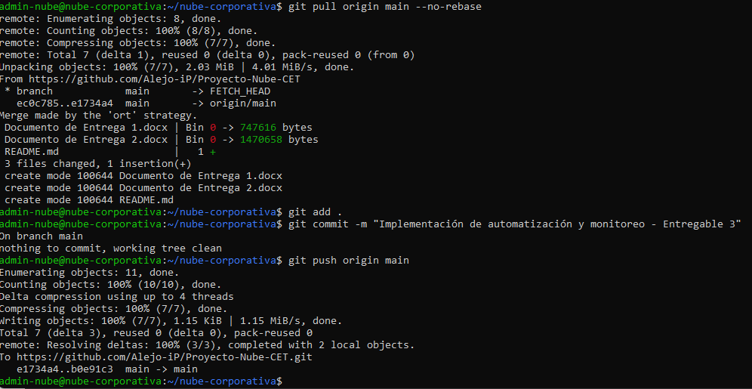
Módulo: Módulo 6: Repositorio en Git con todos los archivos.

1. Introducción Informe Tecnico:

El presente documento detalla las actividades técnicas realizadas para el tercer entregable
del Proyecto Nube CET. Se aborda la automatización del despliegue, la implementación
de un sistema de monitoreo robusto y la gestión del ciclo de vida del software mediante
control de versiones en la nube.

2. Módulo 4: Scripts de Automatización
Para garantizar un despliegue eficiente y libre de errores manuales, se desarrolló el script
deploy.sh. Este archivo centraliza la orquestación de los contenedores Docker, la
gestión de volúmenes de persistencia y la configuración de redes internas.
Código de Automatización (Estructura Principal):

#!/bin/bash
# Despliegue automatizado Proyecto Nube CET
docker-compose down
docker-compose up -d
echo "Infraestructura desplegada correctamente."

Este script permite restaurar el entorno completo con un solo comando, facilitando la
escalabilidad del proyecto.

3. Módulo 5: Configuración del Sistema de Monitoreo
Se ha implementado una arquitectura de observabilidad basada en Prometheus y
Grafana. El servidor utiliza node_exporter para extraer métricas directamente del kernel
de Ubuntu.
Configuración de Prometheus:

global:
scrape_interval: 15s
scrape_configs:
- job_name: 'prometheus'
static_configs:
- targets: ['localhost:9090']
- job_name: 'node_exporter'
static_configs:
- targets: ['192.168.1.9:9100']

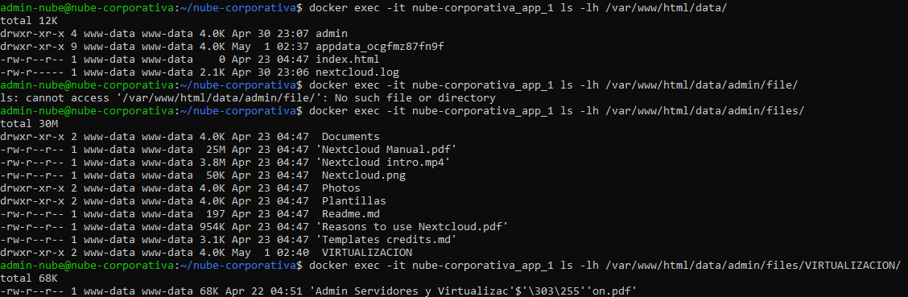
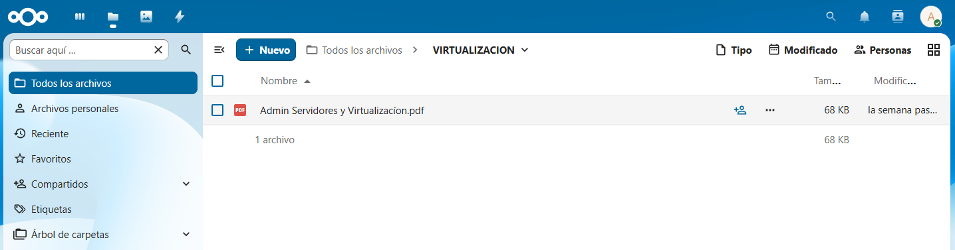
PRUEBA DE SUBIR ARCHIVOS EN NUBE:

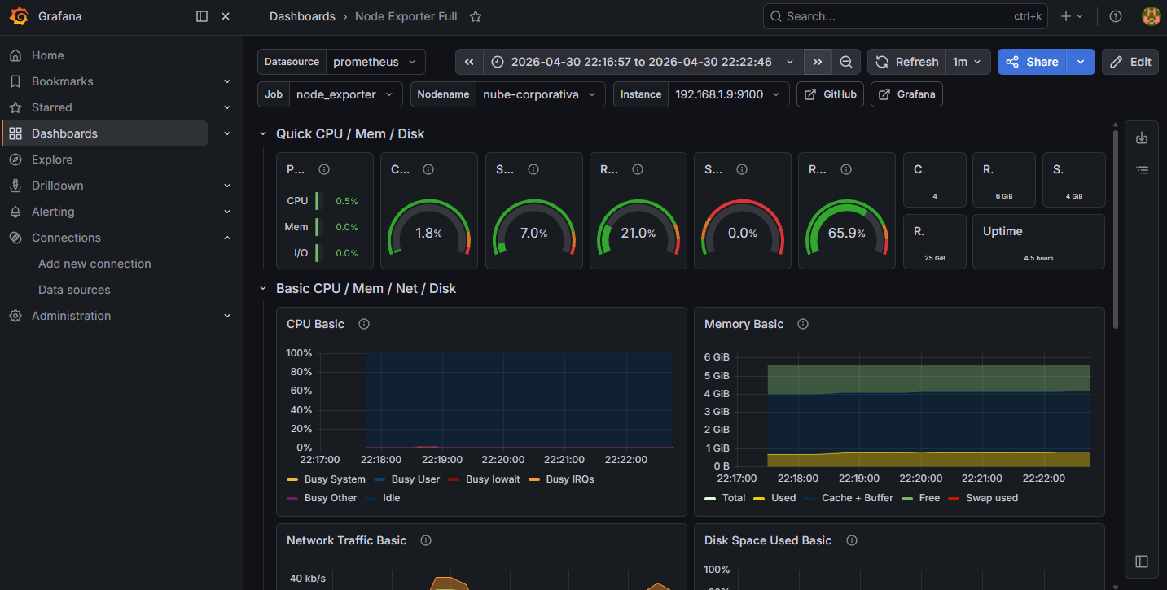
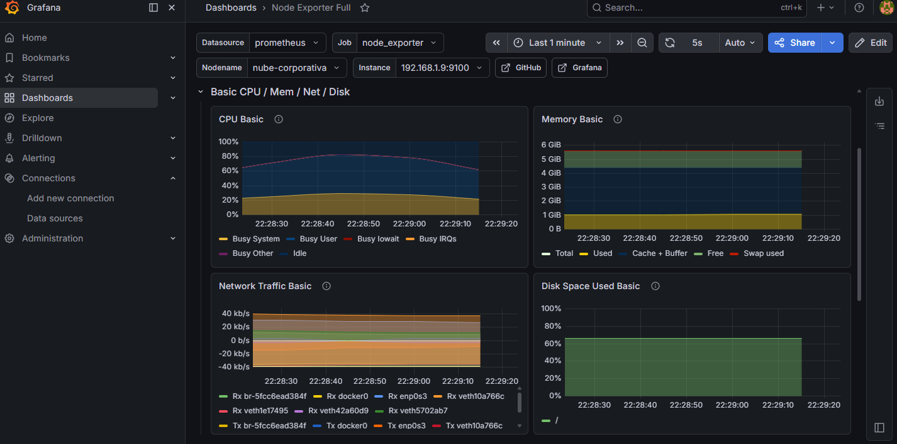
METRICAS MONITOREO

